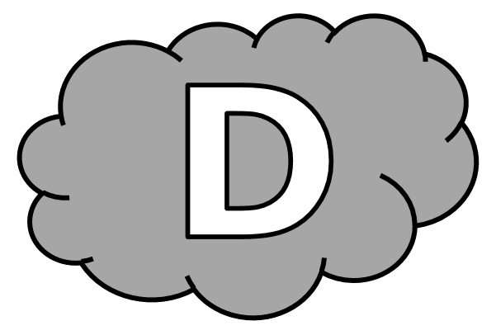
Calculer le double, la moitié

Entraînement n° 1 ............. bonnes réponses
double de 14 = .......... double de 43 = .......... moitié de 14 = ..........
double de 15 = .......... moitié de 32 = .......... moitié de 18 = ..........
double de 25 = .......... moitié de 34 = .......... double de 33 = ..........
double de 28 = .......... moitié de 4 = .......... double de 13 = ..........
moitié de 80 = .......... moitié de 16 = .......... double de 42 = ..........
moitié de 20 = .......... double de 29 = .......... double de 12 = ..........
L’année dernière, Souhail avait joué 11 matchs avec son club. Cette année, il en a joué le double.
Combien de matchs Souhail a-t-il joués cette année ?
Souhail a joué .................. matchs cette année.

Calculer le double, la moitié
Entraînement n° 2 ............. bonnes réponses
double de 10 = .......... double de 25 = .......... moitié de 32 = ..........
double de 24 = .......... moitié de 82 = .......... moitié de 30 = ..........
double de 34 = .......... moitié de 62 = .......... double de 45 = ..........
double de 20 = .......... moitié de 72 = .......... double de 23 = ..........
moitié de 90 = .......... moitié de 88 = .......... double de 38 = ..........
moitié de 6 = .......... double de 50 = .......... double de 22 = ..........
Ibrahim avait 12 cartes, mais il en perdu la moitié.
Combien de cartes reste-t-il à Ibrahim ?
Il reste .................. cartes à Ibrahim.
Calculer le double, la moitié
Entraînement n° 3 ............. bonnes réponses
double de 12 = .......... double de 35 = .......... moitié de 28 = ..........
double de 55 = .......... moitié de 48 = .......... moitié de 6 = ..........
double de 14 = .......... moitié de 70 = .......... double de 32 = ..........
double de 8 = .......... moitié de 10 = .......... double de 22 = ..........
moitié de 62 = .......... moitié de 52 = .......... double de 1 = ..........
moitié de 102 = .......... double de 34 = .......... double de 31 = ..........
Hier, Nouhayla a fait une randonnée. Elle a parcouru 9 km à l’aller, et autant au retour.
Quelle distance Nouhayla a-t-elle parcourue ?
Nouhayla a parcouru .................. km.

Calculer le double, la moitié
Défi ............. bonnes réponses
double de 44 = .......... double de 21 = .......... moitié de 32 = ..........
double de 11 = .......... moitié de 50 = .......... moitié de 12 = ..........
double de 24 = .......... moitié de 60 = .......... double de 23 = ..........
double de 5 = .......... moitié de 56 = .......... double de 13 = ..........
moitié de 54 = .......... moitié de 4 = .......... double de 0 = ..........
moitié de 24 = .......... double de 22 = .......... double de 28 = ..........
En début d’année, Linda avait 26 crayons de couleurs. Aujourd’hui, il ne lui en reste que la moitié.
Combien Linda a-t-elle encore de crayons de couleurs ?
Linda a encore .................. crayons de couleurs.

